УДК 523.9-1:629.78
Жесткое рентгеновское излучение солнечных вспышек во второй половине 2001 г.: Предварительные результаты эксперимента с прибором СПР-Н на станции «КОРОНАС-Ф»

© 2002 г. А.В.Богомолов (1), Ю.И.Денисов (1), С.Н.Кузнецов (1), Д.В.Лисин (3), Ю.И.Логачев (1), О.В.Морозов (1), И.Н.Мягкова (1), С.И.Свертилов (1), И.А.Житник (2), А.П.Игнатьев (2), С.Н.Опарин (2), А.А.Перцов (2), А.И.Степанов (3), И.П.Тиндо (2)

1 - НИИ ядерной физики им. Д.В.Скобельцына МГУ им. М.В.Ломоносова, Москва
2 - Физический институт им. П.Н.Лебедева РАН, Москва
3 - Институт земного магнетизма, ионосферы и распространения радиоволн РАН, Москва

Поступила в редакцию 30 апреля 2002 г.

В работе приводятся первые результаты эксперимента с поляриметром жесткого рентгеновского излучения (20-100 кэВ) СПР-Н на борту обсерватории “КОРОНАС-Ф” (начало эксперимента 15.08.2001 г.). Зарегистрировано жесткое рентгеновское излучение нескольких вспышек. Определены спектральные и временные параметры, дана оценка поляризации. Сравнение с данными наблюдений теплового рентгеновского излучения на спутниках GOES показывает, что жесткие рентгеновские всплески возникают на фазе роста теплового излучения и связаны с тормозным излучением энергичных электронов, высыпающихся в солнечную атмосферу.

1. Введение

Во время солнечных вспышек наблюдаются возрастания потоков электромагнитного излучения, в частности, в жестком рентгеновском диапазоне – так называемые, солнечные рентгеновские всплески [Степанов (1982)], которые можно рассматривать как одно из следствий процесса ускорения частиц в солнечной атмосфере [Пикельнер и Цытович (1975)].
По современным представлениям всплески жесткого рентгеновского излучения (Xh-) связаны с нетепловыми процессами в импульсной фазе вспышки, корональными выбросами вещества (КВВ) (CME - coronal mass ejection), корональными ударными волнами и некоторыми другими формами выделения энергии. В частности, Xh-всплески могут быть обусловлены тормозным излучением нетепловых электронов, ускоренных до энергий более десятков кэВ при их инжектировании из источника ускорения в более плотные и низко расположенные области хромосферы. Спектры таких электронов, как правило, имеют степенной характер с показателем степени γ = 3-7 [Степанов (1982)]. Поэтому спектры рентгеновских всплесков обычно также довольно круто падают с увеличением энергии - так, что основная доля энергии излучается в диапазоне менее 100 кэВ. Лишь в некоторых случаях наиболее интенсивные и жесткие события прослеживаются вплоть до энергий в несколько сотен кэВ [Деннис, (1985)].
Исследование характеристик всплесков жесткого электромагнитного излучения солнечных вспышек представляет несомненный интерес в плане понимания процессов ускорения частиц во вспышках и в связи с возможностью изучения невспышечных механизмов ускорения, которые активно дискутируются в последнее время [Калер и др. (1987, 1988, 1994)]. Так, например, ряд наблюдений указывает на то, что помимо ускорения во вспышках (стохастического и/или в электрическом поле) и ускорения на ударных волнах, в короне реализуются и другие ускорительные процессы. В первую очередь это процессы в эруптивных событиях на Солнце с протяженными в пространстве и времени поствспышечными арками с характерными всплесками Xh- и радиоизлучения и спектром гамма-лучей вплоть до энергий в десятки и сотни МэВ, что указывает на ускорение частиц до релятивистских энергий (или, по крайней мере, на их наличие) на Солнце на поздней стадии вспышки.
Принципиальная возможность безвспышечного ускорения частиц на Солнце получила экспериментальное подтверждение в [Калер и др. (1987), Веселовский и др. (1997)]. В процессе формирования CME в солнечной короне образуется область с разомкнутыми магнитным силовыми линиями и токовым слоем, разделяющим поля с противоположной полярностью. Релаксация магнитного поля к своему первоначальному состоянию, следующая за этим, продолжается в течение длительного времени и происходит посредством магнитного пересоединения в токовом слое, что приводит к формированию последовательно растущей аркады магнитных петель. Электрическое поле, генерируемое внутри токового слоя, разделяющего поля с противоположной полярностью, быстро меняющимся магнитным полем, может эффективно ускорять заряженные частицы, в частности, электроны до энергий в несколько сотен кэВ.
Спектры теплового рентгеновского излучения солнечных вспышек обычно характеризуются значениями эффективной температуры kT в несколько кэВ и прослеживаются до энергий не более десятков кэВ [Степанов (1982)].
Регистрация временных возрастаний потоков фотонов с энергиями в диапазоне энергий от ~10 до сотен кэВ необходима для оценки роли омического нагрева плазмы и нагрева вследствие поглощения энергии электронов ускоренных пучков. Особое значение имеет возможность наблюдения эффектов поляризации жесткого рентгеновского излучения, так как поляризация тормозного излучения свидетельствует о наличии пучков энергичных электронов в источнике.

2. Аппаратура

Прибор СПР-Н проводил комплексное исследование характеристик Xh-всплесков в эксперименте на автоматической орбитальной станции «КОРОНАС-Ф». Прибор СПР-Н предназначен для измерения поляризации жесткого рентгеновского излучения солнечных вспышек с целью изучения механизма первичного выделения энергии во вспышке - в первую очередь для оценки относительной роли нетепловых и тепловых процессов. С помощью прибора СПР-Н определяется степень поляризации рентгеновского излучения при энергиях порядка десятков кэВ, положение плоскости поляризации на солнечном диске по отношению к характерным магнитным структурам в области вспышки (совместно с XUV-телескопом СРТ-К), временная динамика поляризации. Прибор регистрирует рентгеновское излучение солнечных вспышек с энергиями 20 - 100 кэВ. Кроме того, прибор позволяет детально измерять временной профиль интенсивности рентгеновского излучения в диапазоне энергий 15-100 кэВ, определять величину потока и давать оценку жесткости спектра в указанном диапазоне энергий. Следует отметить первые эксперименты по измерению поляризации непрерывного линейчатого мягкого рентгеновского излучения солнечных вспышек [Тиндо и др. (1971, 1972), Корнеев и др. (1980), Житник и др. (1989)].
Блок детектирования прибора СПР-Н включает узел детекторов поляризации и патрульный детектор. Общая схема блока детектирования приведена на Рис. 1.
Узел детекторов поляризации состоит из рассеивателя рентгеновского излучения (шестигранная призма, составленная из пластин металлического бериллия с расстоянием между противолежащими гранями 10 см и высотой 5 см) и трех пар сцинтилляционных детекторов, измеряющих интенсивность рассеянного излучения. Рентгеновское излучение солнечной вспышки, прошедшее через фильтр, поглощающий излучение низких энергий, попадает в бериллиевый рассеиватель, где испытывает томпсоновское (комптоновское) рассеяние. Для неполяризованного излучения вероятность рассеяния под различными углами относительно первоначального направления движения фотона одинакова. В случае регистрации плоско-поляризованного излучения, большинство фотонов рассеивается перпендикулярно плоскости поляризации. Так как при ориентации прибора в направлении на Солнце фотоны падают под прямым углом к поверхности призмы-рассеивателя, очевидно, что падающее излучение будет рассеиваться в бериллиевых пластинах в основном вдоль плоскости пластин (именно для ослабления поглощения рассеянного излучения, бериллиевый блок рассеивателя выполнен в виде отдельных тонких пластин). Регистрация рассеянного рентгеновского излучения осуществляется с помощью 6 одинаковых датчиков, расположенных по граням призмы-рассеивателя. При этом пары противоположно расположенных датчиков соответствуют плоскостям поляризации, повернутым на 120^{о} друг относительно друга. Поскольку в случае плоско-поляризованного излучения имеет место азимутальная анизотропия рассеянных фотонов, должен наблюдаться неодинаковый счет в разных парах датчиков – наибольшее количество отсчетов должна показывать пара датчиков, оптическая ось которых располагается максимально близко (в пределах ±60^{о}) к направлению, перпендикулярному плоскости поляризации. Если же регистрируется неполяризованное излучение, то оно будет рассеиваться азимутально-симметрично и, соответственно, потоки рентгеновских фотонов, выходящие через шесть граней призмы, в этом случае будут практически равны между собой.
Для уменьшения фона, обусловленного регистрацией изотропного неполяризованного излучения, которое может попадать на сцинтилляционные детекторы, перед ними установлены сотовые коллиматоры. Каждый детектор представляет собой кристалл СsI(Na) размером 2.0х4.0х0.3 см³, помещенный в антисовпадательный колпак из пластического сцинтиллятора. Оба сцинтиллятора просматриваются одним фотоумножителем (ФЭУ-85). При этом исключение регистрации заряженных частиц осуществляется на основе разделения выходных сигналов ФЭУ по форме импульса (фосвич), что обеспечивает снижение фона от заряженных частиц. Эффективность регистрации рентгеновского излучения детекторами во всем рабочем диапазоне энергий 20-100 кэВ составляет ≥90%.
Сигналы от датчиков, расположенных напротив друг друга суммируются в электронных трактах прибора, таким образом, имеются три идентичных пары сцинтилляционных детекторов, позволяющих регистрировать поляризацию рентгеновского излучения, и 3 соответствующих им канала в электронном тракте. В каждом из этих каналов осуществляется измерение числа импульсов за заданный временной интервал (скорость счета) в трех амплитудных диапазонах, соответствующих энергетическим интервалам 20-40, 40-60 и 60-100 кэВ. Степень поляризации и позиционный угол плоскости поляризации определяются по отношению числа импульсов, зарегистрированных в каждом из трех независимых каналов трех пар сцинтилляционных детекторов. Оптическая толщина рассеивателя τ (τ⁻¹ = μρ), определяемая массовым коэффициентом поглощения излучения μ, меняется в зависимости от энергии фотона в пределах от 2.5 см (E_{γ} = 20 кэВ) до 4.1 см (E_{γ} = 100 кэВ), что при данных размерах рассеивателя определяет эффективность регистрации, составляющую 70-86% от максимальной величины, достижимой в подобной конфигурации.
Для проведения калибровок в "нижней" части каждого сцинтилляционного датчика установлен светодиод.
Для исключения систематических ошибок при измерении поляризации, связанных с возможным дрейфом чувствительности отдельных каналов, вся система детекторов поляризации установлена на поворотном приводе, совершающим повороты на ±60^{о} после окончания очередной экспозиции (длительность поворота ∼1 с), длительность экспозиций может устанавливаться по командам с Земли в интервале от 1 до 16 с. Время экспозиции задает временное разрешение поляризационных детекторов прибора, для трех пар которых выходные показания в каналах 20-40, 40-60 и 60-100 кэВ, а также скорости счета антисовпадательных колпаков из пластического сцинтиллятора записываются в, так называемых, “поляризационных” информационно-цифровых массивах. При этом предусмотрено два режима работы привода – он может включаться по сигналу патрульного детектора о начале вспышки или же работать в непрерывном режиме при условии замыкания сухих контактов реле "свет/тень", то есть на свету.
Патрульный детектор предназначен для мониторных измерений интенсивности рентгеновского излучения Солнца в диапазоне 15-100 кэВ. Рентгеновское излучение регистрируется кристаллом СsI(Na) (∅1.5×0.3 см³), над которым расположен цилиндрический коллиматор, обеспечивающий достаточно узкое поле зрение детектора – в пределах 5^{о}х5^{о}. Для защиты от заряженных частиц кристалл помещен в экран антисовпадений из пластмассового сцинтиллятора (фосвич). Измерения скоростей счета в каналах патрульного детектора осуществляются непрерывно и независимо от цикла измерений детекторами поляризации и режимов работы прибора. Показания патрульного детектора в каналах 20-40, 40-100 кэВ и скорость счета антисовпадательного колпака из пластического сцинтиллятора записываются как в “поляризационных” информационно-цифровых массивах (вместе с показаниями детекторов поляризации), так и в отдельных “патрульных” информационно-цифровых массивах с более подробным (в 2³ меньше, чем время экспозиции) временным разрешением.

3. Телеметрия и управление

Телеметрические данные с прибора получены с помощью специально разработанной и изготовленной в Центре космических информационных технологий (ЦКИТ) ИЗМИРАН, г.Троицк системы сбора научной информации (ССНИ). Основным назначением этой системы является непрерывный сбор информации с комплекса научной аппаратуры КА и её хранение в период отсутствия радиосвязи с наземным пунктом, для чего ССНИ имеет в своём составе 128 Мбт твердотельной памяти. Система имеет полное "холодное" резервирование и состоит из двух симметричных полукомплектов на базе микропроцессора i486SX. Система также обеспечивает временную привязку всех производимых на борту измерений с точностью до 1 мс.
Сброс накопленной информации осуществляется по заранее заложенным с Земли командам с помощью двух передатчиков диапазона 1.7 ГГц мощностью по 8 Вт. Общий объем передаваемой информации составляет порядка 150 Мбт в сутки. Прием осуществляется станцией приёма спутниковой информации в Нойштрелице (DLR), Германия. Далее с использованием сети ИНТЕРНЕТ принятая информация передается в ЦКИТ ИЗМИРАН, обрабатывается и становится доступной для пользователей научной аппаратуры в течение нескольких часов после сброса.
Информационное управление комплексом научной аппаратуры осуществляется по командной радиолинии (КРЛ), работающей в диапазоне 137 МГц непосредственно из ЦКИТ ИЗМИРАН. Данная КРЛ позволяет заложить на борт до 24 кбт командной информации, используемой для управления режимами работы приборов, включая перепрограммирование бортовых контроллеров, а также для управления сеансами сброса научной информации. Передаваемые команды представляют собой цифровые массивы, передаваемые по специальному помехозащищённому протоколу. Прием команд на борту космического аппарата осуществляется с помощью приемопередатчика, а вся работа по поддержке информационного протокола выполняется ССНИ программно.

4. Эксперимент

Эксперимент с прибором СПР-Н на спутнике “КОРОНАС-Ф” начался 15 августа 2001 г. в ∼13 ч 30 мин UT. Работа прибора осуществляется в мониторном режиме непрерывных измерений. За первые 4 месяца было получено ∼45 Мбайт данных, соответствующих ~165 сеансам наблюдений
Фоновые вариации скоростей счета связаны, в основном c изменением радиационных условий на орбите при пролете спутника через различные области околоземного пространства. В основном, фоновые показания обусловлены вкладом локального гамма-излучения, возникающего в результате взаимодействий первичных космических лучей в веществе спутника и прибора. Интенсивные возрастания фонового счета соответствуют пересечению станцией отрогов внешнего радиационного пояса в Северном и Южном полушариях и Бразильской аномалии (внутренний пояс) и обусловлены дополнительным счетом в каналах прибора тормозного излучения энергичных электронов пояса. Область пониженного фонового счета между отрогами пояса соответствует низкоширотным областям под внутренним поясом и областям полярных шапок.
Фоновые показания прибора позволяют оценить чувствительность измерений. Фон в каналах патрульного детектора соответствует вспышкам, характеризуемым минимально регистрируемыми потоками ∼10⁻⁶ эрг/см²с. С учетом эффективности бериллиевого рассеивателя, минимально регистрируемые потоки всплесков жесткого рентгеновского излучения Солнца составляют ∼2⋅10⁻⁷ эрг/см²с, что для типичных вспышек, сопровождающихся всплесками жесткого излучения на уровне >10⁻⁶ эрг/см²с, позволяет рассчитывать на измерение поляризации ~20%
В ходе эксперимента проводится экспресс обработка полученных временных рядов на предмет выявления солнечных событий, интересных в плане измерений поляризации жесткого рентгеновского излучения. Отбор подобных событий осуществляется путем сравнения с данными патрульных измерений мягкого рентгеновского излучения (<10 кэВ) на спутниках GOES, а также идентификацией микроволновых радио всплесков.
Примеры интенсивных солнечных рентгеновских событий, зарегистрированных с помощью прибора СПР-Н, иллюстрируются временными зависимостями скорости счета в каналах патрульного детектора, изображены на Рис. 2 – Рис. 4. На этих рисунках также приведены показания рентгеновских мониторов спутников GOES. Физические характеристики рентгеновских всплесков, полученные по данным измерений с помощью прибора СПР-Н, представлены в Таблице 1.
Приведенная в Таблице 1 длительность возрастания относится к каналу 15-40 кэВ. Спектральная жесткость определена как показатель степени γ в степенном представлении энергетической зависимости спектральной плотности потока: J = J₀E^{-γ}. При этом значения γ определялись по отношению скоростей счета в двух энергетических диапазонах патрульного детектора (15-40 и 40-100 кэВ) в максимуме всплеска. В скобках указаны значения γ, определенные по отношению полного числа отсчетов за всплеск (т.е. средние по всплеску). Для этих же диапазонов с учетом эффективности детектора были определены значения пикового потока (интенсивность в максимуме всплеска) и (в рамках степенного представления спектра) значения флюенса (полного потока за всплеск). Поскольку, как видно из Рис. 3, вспышка 4 ноября 2001 г. проявилась в жестком излучении в виде трех отдельных возрастаний, в Таблице 1 представлены соответствующие величины, определенные для каждого из этих возрастаний.
Оценка величина поляризации регистрируемого рентгеновского излучения может была получена, исходя из значений максимальной I_{max} и минимальной I_{min} скорости счета в каналах детекторов поляризации. Однако для всех рассматриваемых событий (за исключением первого возрастания во время вспышки 4 ноября 2001 г.) значимого различия величин выходных скоростей счета в каналах детекторов поляризации зарегистрировано не было. Следует, однако, отметить, что во время регистрации первого возрастания 4 ноября спутник находился вблизи отрогов внешнего радиационного пояса и детекторами электронов прибора МКЛ (также установленного на станции «КОРОНАС-Ф») в это время регистрировалось интенсивное возрастание скорости счета электронов с энергиями свыше 300 кэВ (см. Рис. 3). Поэтому разность показаний детекторов поляризации прибора СПР-Н во время этого возрастания могла быть обусловлена дополнительным счетом тормозного рентгеновского излучения энергичных электронов за счет различной эффективности регистрации тормозных фотонов отдельными детекторами поляризации. Таким образом, для рассматриваемых событий не получено значимых указаний на поляризацию жесткого рентгеновского излучения.

5. Обсуждение результатов и выводы

Следует отметить, что в случае первого возрастания 4 ноября тормозное излучение высыпающихся электронов могло дать определенный вклад и в показания патрульного детектора. В то же время сравнительный анализ скоростей счета детекторов электронов и патрульного детектора рентгеновского излучения прибора СПР-Н в областях захваченной радиации показывает, что первое возрастание 4 ноября не может быть полностью обусловлено тормозным излучением высыпающихся электронов и, следовательно, оно также связано с регистрацией Xh-всплеска. Данные по потокам электронов, полученные для событий 25 сентября и 11 декабря показывают, что соответствующие величины существенно малы (<1 част/см²с) чтобы обеспечить наблюдавшиеся возрастания в рентгеновских каналах, которые, таким образом, действительно связаны с регистрацией Xh-всплесков.
Как видно из данных, приведенных на Рис. 2 - Рис. 4 и представленных в Таблице 1, события 25 сентября, 4 ноября и 11 декабря обладают рядом качественных различий. Всплески жесткого рентгеновского излучения во время вспышек 25 сентября и 11 декабря характеризовались относительно быстрым нарастанием интенсивности и более медленным квазиэкспоненциальным спадом (значения характерного времени спада в каналах 15-40 кэВ - τ¹⁵⁻⁴⁰ и 40-100 кэВ - τ⁴⁰⁻¹⁰⁰ указаны в Таблице 1). Во время вспышки 4 ноября на фоне постепенного увеличения рентгеновского потока наблюдались три последовательных всплеска жесткого излучения с почти одинаковыми временами нарастания и спада интенсивности.
Во время вспышки 25 сентября максимум интенсивности жесткого рентгеновского излучения соответствовал максимуму жесткости теплового рентгеновского излучения, зарегистрированного детекторами спутника GOES. Максимум же интенсивности теплового рентгеновского излучения был достигнут существенно позже максимума жесткого излучения. При этом следует обратить внимание на то, что возрастание интенсивности теплового излучения имело «двухступенчатый» характер (адекватная информация о жестком рентгеновском излучении, соответствующем первой «ступеньке», отсутствует, поскольку, как видно из Рис. 2, в это время спутник находился в зоне захваченной радиации). Можно предположить, что во время вспышки 25 сентября имел место постепенный разогрев токами области пересоединения, в ходе которого при достижении максимальной температуры возникли условия, обеспечившие ускорение электронов (за счет электрических полей достаточной напряженности). Тормозное излучение электронов, высыпавшихся из магнитной ловушки в более плотные слои солнечной атмосферы, наблюдалось в виде всплеска жесткого рентгеновского излучения. При этом высыпание электронов могло иметь характер сильной диффузии. В пользу такого предположения свидетельствует то, что, как следует из Таблицы 1, отношение величин характерного времени спада интенсивности жесткого излучения в каналах 15-40 и 40-100 кэВ τ¹⁵⁻⁴⁰/τ⁴⁰⁻¹⁰⁰ ∼ 1.5 практически совпадает с величиной $\sqrt{E_{e}^{\text{40}−\text{100}}E_{e}^{\text{15}−\text{40}}}\text{\sim }\sqrt{2}$, где E_{e}⁴⁰⁻¹⁰⁰ и E_{e}¹⁵⁻⁴⁰ – средние энергии электронов, порождающих тормозные фотоны, регистрируемые в соответствующих каналах прибора. Как известно, в случае сильной диффузии электронов из ловушки время их жизни τ, которое и определяет характерное время спада интенсивности тормозного излучения, определяется соотношением $τ\text{\sim }1v_{e}\text{\sim }1\sqrt{E_{e}}$. Как следует из Рис. 2, дальнейший рост интенсивности теплового излучения по мере развития вспышки не был связан с ростом температуры, а значит, был обусловлен увеличением размеров излучающей области, поэтому можно заключить, что следствием высыпания ускоренных электронов из ловушки был также разогрев все большего объема вещества.
Что касается события 4 ноября, то наблюдавшиеся во время него Xh-всплески отличаются по сравнению со вспышками 25 сентября и 11 декабря в среднем более жесткими спектрами (значения γ в среднем больше на ∼0.7). Кроме того, все они приходятся на фазу нарастания как интенсивности, так и температуры теплового излучения. Поэтому можно предположить, что всплески жесткого рентгеновского излучения во время вспышки 4 ноября обусловлены тормозным излучением электронов, ускоренных в начальной стадии вспышки (при этом, по-видимому, имело место несколько циклов ускорения, поскольку наблюдается, по крайней мере, три всплеска). Временной профиль скоростей счета в рентгеновских каналах прибора СПР-Н свидетельствует о том, что 4 ноября между тремя «отдельными» возрастаниями импульсного характера также прослеживается квазимонотонное возрастание интенсивности жесткого рентгеновского излучения. Это возрастание можно интерпретировать как генерацию тормозного излучения электронов, высыпающихся из магнитной ловушки в области ускорения после завершения импульсной фазы. Последующее перезамыкание силовых линий магнитного поля приводит к формированию поствспышечной аркады магнитных петель, представляющую из себя магнитную ловушку. По мере развития вспышки энерговыделение высыпающихся электронов приводит к разогреву вещества в основании силовых линий аркады, тепловое излучение которого обеспечило светимость в мягком рентгеновском диапазоне.
Как следует из Рис. 4, временной ход показаний прибора в каналах 15-40 и 40-100 кэВ во время вспышки 11 декабря свидетельствует о том, что во время этого события могло иметь место несколько возрастаний интенсивности жесткого излучения. Однако первые два возрастания наблюдались во время пересечения спутником зоны захваченной радиации, поэтому они не могут быть с уверенностью отнесены к солнечной вспышке (особенно это касается второго возрастания, которое совпало с максимумом потока магнитосферных электронов соответствующей энергии). Третий всплеск жесткого рентгеновского излучения, практически совпадал с максимумом интенсивности теплового излучения. Форма его временного профиля показывает, что во время этого возрастания можно выделить относительно короткую импульсную составляющую (которая более отчетливо видна в диапазоне 40-100 кэВ) и медленно спадающий компонент, характерное время которого, как следует из Таблицы 1, в канале 40-100 кэВ почти в 1.5 раза меньше, чем в канале 15-40 кэВ. В свою очередь, характерное время спада интенсивности теплового излучения по данным измерений на спутнике GOES: 360 с (1-8 Å), 265 с (0.5-4.0 Å) соответствует примерно обратно пропорциональной зависимости этой величины от средней энергии фотонов в диапазоне как мягкого, так и жесткого рентгеновского излучения. Рассмотренные выше характеристики жесткого излучения позволяют предположить, что во время вспышки 11 декабря имело место высыпание (возможно многократное) энергичных электронов из ловушки на фазе разогрева области ускорения. При этом наиболее мощное высыпание, давшее интенсивное тормозное излучение в жестком диапазоне (импульсный компонент всплеска), привело к дополнительному разогреву обширной области, тепловое излучение которой было настолько интенсивным, что оно прослеживалось, в том числе и в каналах жесткого излучения как медленно спадавшая составляющая рентгеновского всплеска. В пользу такого вывода говорит и отмеченная выше обратно пропорциональная зависимость характерного времени спада от энергии излучаемых фотонов.
Таким образом, на основе анализа данных наблюдений жесткого рентгеновского излучения во время трех солнечных вспышек в эксперименте с прибором СПР-Н можно сделать вывод о том, что появление энергичных электронов, вызвавших генерацию тормозного излучения, имело место во всех трех случаях на фазе роста интенсивности теплового излучения. При этом ускорение электронов, по-видимому, было связано с возникновением достаточно сильных электрических полей вследствие развития в области пересоединения индукционных токов, обеспечивших нагрев плазмы солнечной атмосферы. Однако в случае каждого события наблюдались особенности, в частности максимумы всплесков жесткого рентгеновского излучения приходились как на максимум температуры (спектральной жесткости) для события 25 сентября, так и на максимум интенсивности (событие 11 декабря) теплового излучения. В случае события 4 ноября всплески жесткого рентгеновского излучения наблюдались до достижения максимума, как жесткости, так и интенсивности теплового излучения. Из сравнения зависимостей, представленных на Рис. 2 и Рис. 4, видно что, хотя в случае события 11 декабря высыпание электронов произошло до того, как была достигнута максимальная температура, ее значения в среднем были выше, чем во время вспышки 25 сентября. Однако высокая температура в области вспышки не является единственным признаком, указывающим на ускорение и высыпание электронов, поскольку в случае события 4 ноября, спектральная жесткость теплового излучения была в целом меньше, чем в двух других вспышках, тем не менее, генерация жесткого излучения, а значит и ускорение электронов имело место.
То, что во время рассмотренных вспышек не была зарегистрирована значимая поляризация жесткого рентгеновского излучения, может быть связано с тем, что все три вспышки были дисковыми (см. Таблицу 1): наблюдавшееся жесткое излучение было связано с электронами, высыпавшимися вглубь атмосферы Солнца, то есть, имела место, так называемая, «толстая мишень», а регистрировалось рассеянное в ней излучение. Для наблюдения же поляризации более благоприятным является случай «тонкой мишени», поскольку при этом изначально поляризованное излучение не будет испытывать эффективное рассеяние, в результате которого исходная поляризация может быть нарушена. Такие условия могут иметь место для окололимбовых вспышек, когда из-за достаточно широкого питч-углового распределения часть электронов может двигаться перпендикулярно магнитным силовым линиям, и при определенной ориентации последних (перпендикулярно краю солнечного диска) движение электронов может быть направлено в сторону наблюдателя. Очевидно, что при этом проецирующаяся на линию наблюдения толщина слоя вещества, проходимого электронами будет заведомо меньше соответствующей толщины в случае их движения вглубь солнечной атмосферы. Поэтому при дальнейшем наборе статистики солнечных вспышек в эксперименте с прибором СПР-Н можно ожидать, что значимая поляризация жесткого рентгеновского излучения будет измерена, по крайней мере, для окололимбовых событий.

6. Заключение.

Первые результаты эксперимента с поляриметром жесткого рентгеновского излучения (20-100 кэВ) СПР-Н на борту обсерватории “КОРОНАС-Ф" показали, что прибор функционирует нормально. Помимо рассмотренных выше событий (25.09.2001, 04.11.2001 и 11.12.2001) в 2001 году им было зарегистрировано рентгеновское излучение более десятка солнечных вспышек, в том числе более слабых (класс М3.5). Для наиболее мощных событий были определены спектральные и временные параметры, дана оценка поляризации. Сравнение с данными наблюдений теплового рентгеновского излучения на спутниках GOES показывает, что жесткие рентгеновские всплески возникают на фазе роста теплового излучения и связаны с тормозным излучением энергичных электронов, высыпающихся в солнечную атмосферу. В настоящее время эксперимент СПР-Н успешно продолжается.

Список литературы

1. Веселовский И.С., Гоцелюк Ю.В., Дмитриев А.В. и др. «Безвспышечное возрастание солнечных космических лучей 14-17 апреля 1994 г.» // Космич. исслед. 1997. Т. 35,
№2, C. 127.
2. Деннис (Dennis B.R.) “Solar hard X-ray bursts” // Solar Phys., 1985. V.100, P. 465.
3. Житник И.А., Тиндо И.П., Урнов А.М. «Исследования рентгеновского излучения Солнца в ФИАНе» // Труды ФИАН. 1989. Т. 195, C. 3-18.
4. Калер и др. (Kahler S.W., Cliver E.W., Cane H.V. et al). “Solar filament eruptions and energetic particle events” // Astrophys. J. 1986. V. 302, P. 504.
5. Калер и др. (Kahler S.W., Cliver E.W., Kane S.R. et al). “Filament eruptions and the impulsive phase of solar flares” // Astrophys. J. 1988. V. 328, P. 824.
6. Калер и др. (Kahler S.W., Daibog E.I., Kurt V.G. and Stolpovskii V.G.) “A comparison of nonrelativistic electron escape efficiencies for solar flares with and without coronal mass ejections” // Astrophys. J. 1994. V. 422, P. 394.
7. Корнеев и др. (Korneev V., Krutov V., Mandelstam S. et al) “Solar flare X-ray spectra. Initial and final phase” // Solar Phys., 1980, V.68, P.381.
8. Пикельнер С.Б., Цытович В.Н. «Аннигиляция поля и ускорение частиц в солнечных вспышках» // Астрон. журн.. 1975. Т. 52, №4, С. 738.
9. Степанов В.Е. (ред.) "Солнечные вспышки" //. М.:Наука, 1982.
10. Тиндо И.П., Иванов В.Д., Мандельштамм С.Л. и др. «Обнаружение поляризации рентгеновского излучения солнечных вспышек» // Космич. Исслед., 1971, Т.9, №1, C.116.
11. Тиндо и др. (Tindo I., Ivanov V., Mandelstam S. et al) “ New measurements of polarization of X-ray solar flares” // Solar Phys., 1972, V.24, P.429.
ПОДПИСИ К РИСУНКАМ

Рис. 1. Функциональная схема блока детектирования прибора СПР-Н.

Рис. 2. Временной ход интенсивности жесткого излучения, зарегистрированного во время Xh-всплеска 25 сентября 2001 г. в каналах патрульного детектора прибора СПР-Н (1 – 15-40 кэВ; 2 – 40-100 кэВ) и рентгеновского монитора спутника GOES-10 (3 – 1-8 Å; 4- 0.5-4.0 Å; 5 – характеристика спектральной жесткости, определенная как отношение интенсивностей в каналах 0.5-4.0 и 1-8 Å).

Рис. 3. Временной ход интенсивности жесткого излучения, зарегистрированного во время Xh-всплеска 4 ноября 2001 г. в каналах патрульного детектора прибора СПР-Н (1 – 15-40 кэВ; 2 – 40-100 кэВ) и рентгеновского монитора спутника GOES-10 (5 – 0.5-4.0; 6- 0.5-4.0 Å; 7 – характеристика спектральной жесткости, определенная как отношение интенсивностей в каналах 0.5-4.0 и 1-8 Å), а также временной ход скорости счета в каналах регистрации электронов прибора МКЛ ( 3 – 0.5-1.0 МэВ;4 – 0.3-0.6 МэВ).

Рис. 4. Рис. 3. Временной ход интенсивности жесткого излучения, зарегистрированного во время Xh-всплеска 11 декабря 2001 г. в каналах патрульного детектора прибора СПР-Н (1 – 15-40 кэВ; 2 – 40-100 кэВ) и рентгеновского монитора спутника GOES-10 (5 – 0.5-4.0; 6- 0.5-4.0 Å; 7 – характеристика спектральной жесткости, определенная как отношение интенсивностей в каналах 0.5-4.0 и 1-8 Å), а также временной ход скорости счета в каналах регистрации электронов прибора МКЛ ( 3 – 0.5-1.0 МэВ;4 – 0.3-0.6 МэВ).
Таблица 1
Характеристики жесткого рентгеновского излучения солнечных вспышек, наблюдавшихся в эксперименте СПР-Н.
Дата регистра-ции (время максимума интенсивности, UT) и коор-динаты соот-ветствующей вспышки на диске Солнца | Длительность / характерное время спада, с | Спектраль-ная жесткость | Пиковый поток в диапазоне 15-40 кэВ, фот/см²с | Пиковый поток в диапазоне 40-100 кэВ, фот/см²с | Флюенс в диапазоне 15-40 кэВ, эрг/см² | Флюенс в диапазоне 40-100 кэВ, эрг/см²
25.09.2001, 04^{h}34^{m}30^{s}  S18W01 | ∼840 /  325 (15-40 кэВ) 215 (40-100 кэВ) | 3.7 (4.6) | ∼90 | ∼4 | ∼9.5⋅10⁻⁴ | ∼4.6⋅10⁻⁵
04.11.2001, 16^{h}06^{m}30^{s}  N06W18 | ∼110 | 2.8 (3.1) | ∼40 | ∼4.5 | ∼1.1⋅10⁻⁴ | ∼2.6⋅10⁻⁵
04.11.2001, 16^{h}09^{m}30^{s} | ∼230 | 2.5 (3.4) | ∼55 | ∼8 | ∼5.5⋅10⁻⁴ | ∼9.8⋅10⁻⁵
04.11.2001, 16^{h}12^{m}50^{s} | ∼105 | 3.15 (3.4) | ∼80 | ∼6.5 | ∼3.5⋅10⁻⁴ | ∼5.6⋅10⁻⁵
11.12.2001, 08^{h}05^{m}20^{s}  N16E41 | ∼555 /  160 (15-40 кэВ) 110 (40-100 кэВ) | 3.4 (4.2) | ∼735 | ∼50 | ∼4.2⋅10⁻³ | ∼3.75⋅10⁻⁴

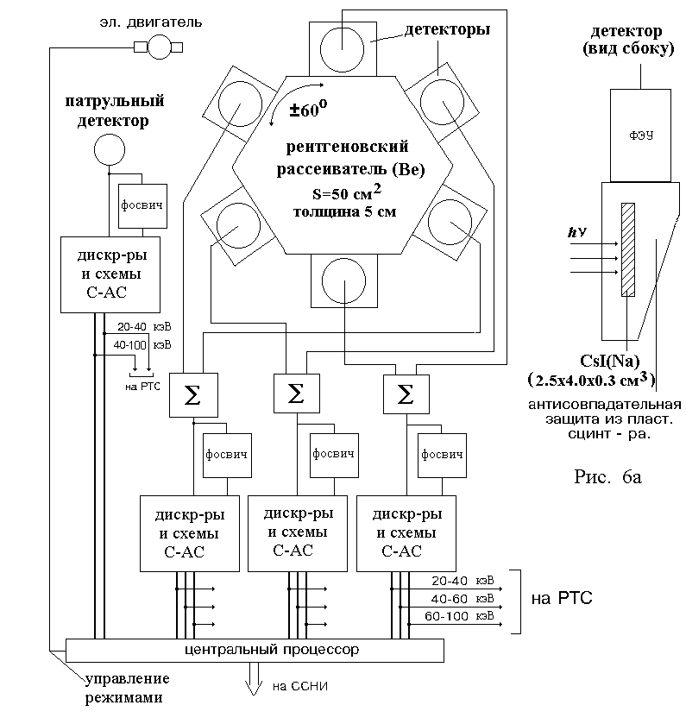

Рис. 1

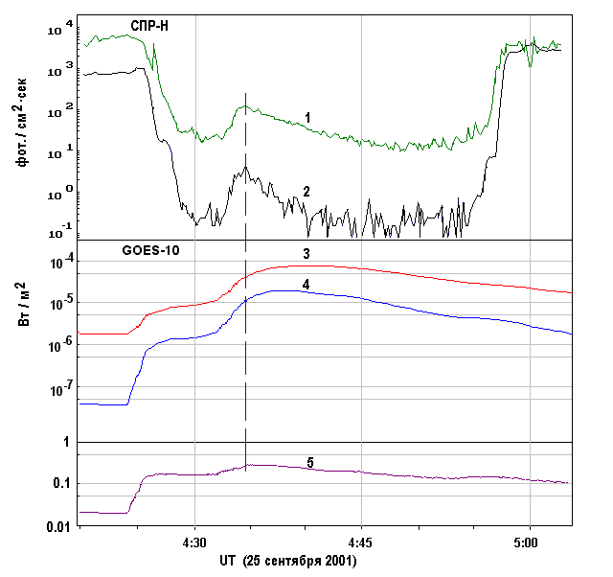

Рис. 2.

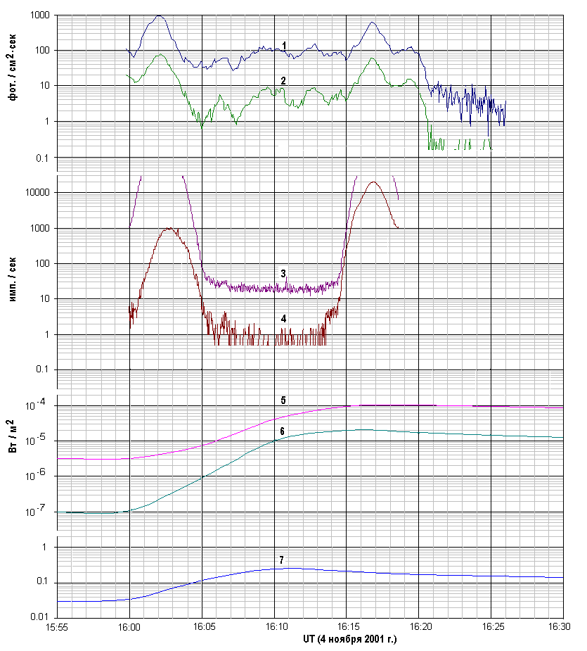

Рис. 3.

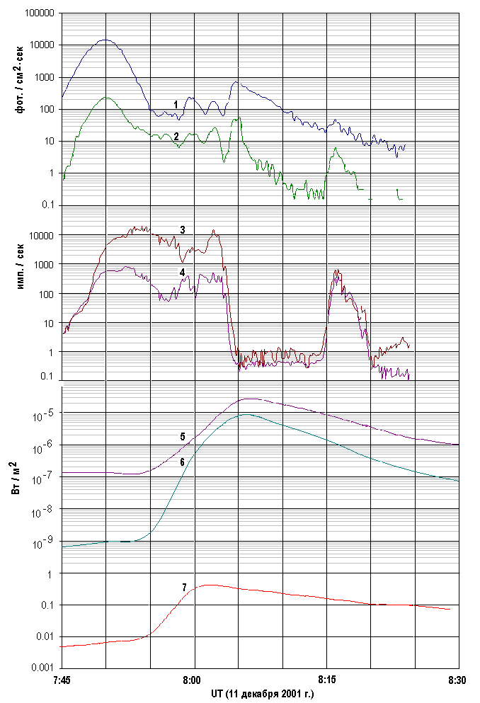

Рис. 4.

Для связи:

Богомолов Андрей Владимирович
Телефоны:
домашний: 938-47-29
рабочий: 939-51-60 (по этому телефону также Свертилов, Денисов, Морозов)
Адрес:
119899 г.Москва, Воробьевы Горы, МГУ, НИИЯФ
Адрес электронной почты:
abog@srdlan.npi.msu.su

Написание фамилий авторов на английском языке:
A.V.Bogomolov, Yu.I.Denisov, S.N.Kuznetsov, D.V.Lisin, Yu.I.Logachev,
O.V.Morozov, I.N.Myagkova, S.I.Svertilov, I.A.Zhitnik, A.P.Ignat’ev, S.N.Oparin,
A.A.Pertsov, A.I.Stepanov, I.P.Tindo.

